Министерство образования и науки Российской Федерации Федеральное агентство по образованию Федеральное государственное бюджетное образовательное учреждение высшего образования «Вятский государственный университет»

Факультет автоматики и вычислительной техники

Кафедра электронных вычислительных машин

Лабораторная работа №5-6

по курсу «Исследование операций»

**Динамическое программирование**

Выполнил студент группы ИВТ-31______________/Птахова А.М/

Проверил ________________________________/ Коржавина А.С./

Киров 2022

1. Цель

Закрепить на практике знания о способах решения задач динамического программирования и получить навыки их программной реализации.

2. Задание

- выбрать две задачи динамического программирования, согласовать выбор задач с преподавателем.

- реализовать методы динамического программирования для решения выбранных задач

3. Описание метода

3.1. Задача о рюкзаке

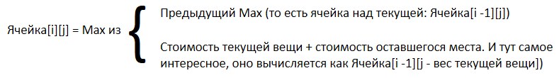3.2. Задача о кратчайшем пути в графе

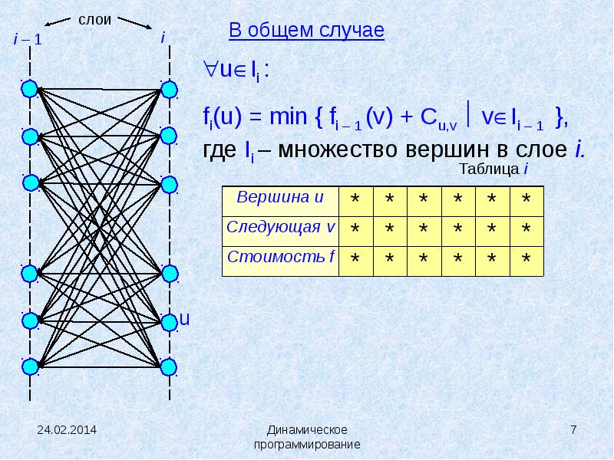

4. Листинг кода

4.1. Задача о рюкзаке

#include <iostream>

#include <vector>

using namespace std;

void begin_initial( vector <double> &weight)

{

weight[0] = 0;

weight[1] = 0;

weight[2] = 4;

weight[3] = 1;

weight[4] = 3;

weight[5] = 2;

}

void initial(vector <vector <double>>& mas, int n, int m)

{

for (int j = 0; j < m; j++)

{

mas[0][j] = j;

}

mas[2][0] = 4000;

mas[3][0] = 2500;

mas[4][0] = 2000;

mas[5][0] = 3000;

}

void output(vector <vector <double>>& mas, int n, int m)

{

for (int i = 0; i < n; i++)

{

for (int j = 0; j < m; j++)

{

cout << mas[i][j] << ' ';

}

cout << '\n';

}

}

void raschet(vector <vector <double>>& mas, int n, int m, vector <double>& weight)

{

int max1=0;

int max2 = 0;

for (int i = 2; i < n; i++)

{

for (int j = 1; j < m; j++)

{

if (j >= weight[i])

{

if (j == weight[i])

{

max2 = mas[i][0];

max1 = mas[i - 1][j];

}

else

{

max1 = mas[i - 1][j];

max2 = mas[i][0] + mas[i - 1][j - weight[i]];

//cout << mas[i][0] << '+' << mas[i - 1][j - weight[i]] << '\n';

}

mas[i][j] = max(max1, max2);

}

else

{

mas[i][j] = mas[i - 1][j];

}

}

//cout << mas[i][0] << ' ' << weight[i]<<'\n';

}

}

int main()

{

int n; //string

int m; //row

n = 6;

m = 6;

vector <vector <double>> mas(n, vector <double>(m));

vector <double> weight(m);

begin_initial(weight);

cout << '\n';

for (int j = 0; j < m; j++)

{

cout<<weight[j] << ' ';

}

cout << '\n';

cout << '\n';

initial(mas, n, m);

//cout << '\n';

//cout << '\n';

raschet(mas, n, m, weight);

output(mas, n, m);

cout << '\n';

cout << "Answer: " << mas[n-1][m-1];

return 0;

}

4.2. Нахождение минимального пути в графе

#include <iostream>

#include <vector>

using namespace std;

void initil(vector <vector <double>>& mas, int n)

{

for (int i = 0; i < n; i++)

{

mas[i][0] = i;

}

for (int j = 0; j < n; j++)

{

mas[0][j] = j;

}

mas[1][2] = 2;

mas[1][3] = 5;

mas[1][4] = 1;

mas[2][5] = 10;

mas[2][6] = 12;

mas[3][5] = 15;

mas[3][6] = 10;

mas[3][7] = 7;

mas[4][6] = 15;

mas[4][7] = 13;

mas[5][8] = 7;

mas[5][9] = 5;

mas[6][8] = 3;

mas[6][9] = 2;

mas[7][8] = 7;

mas[7][9] = 1;

mas[8][10] = 1;

mas[9][10] = 2;

}

void output(vector <vector <double>>& mas, int n)

{

for (int i = 0; i < n; i++)

{

for (int j = 0; j < n; j++)

{

cout << mas[i][j] << ' ';

}

cout << '\n';

}

}

void raschet(vector <vector <double>>& mas, int n, vector <double>& pyt)

{

int min = 100;

for (int i = 10; i >=1 ; i--)

{

for (int j = 1; j <n; j++)

{

int d = mas[i][j] + pyt[j];

if (mas[i][j] != 0 && d<min)

{

min = mas[i][j]+pyt[j];

pyt[i] = min;

cout << "min: " << min << '\n';

}

}

min = 100;

cout << '\n';

}

}

int main()

{

int n = 11;

vector <vector <double>> mas(n, vector <double>(n));

//initialization

initil(mas, n);

output(mas, n);

vector <double> pyt(n);

raschet(mas, n, pyt);

cout << '\n';

for (int i = 0; i < n; i++)

{

cout << pyt[i] << ' ';

}

cout << '\n';

cout << "Answer: " << pyt[1];

return 0;

}

5. Экранные формы

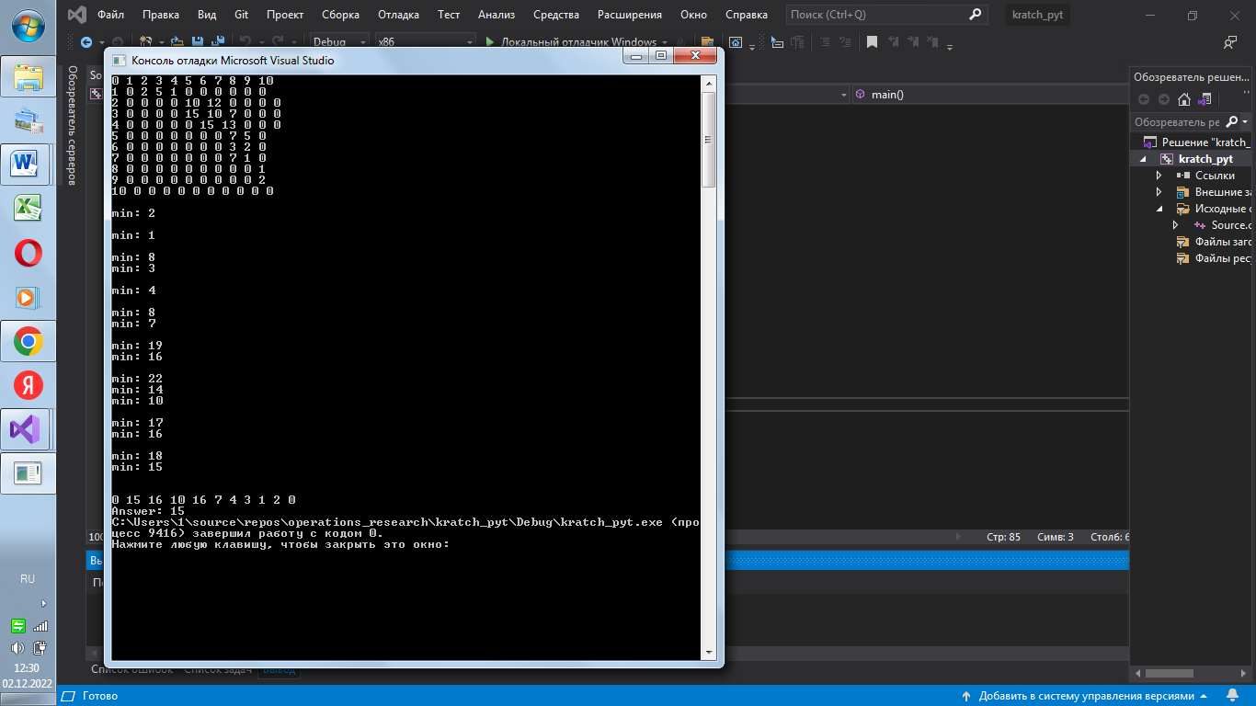

Рисунок 1 – кратчайший путь в графе

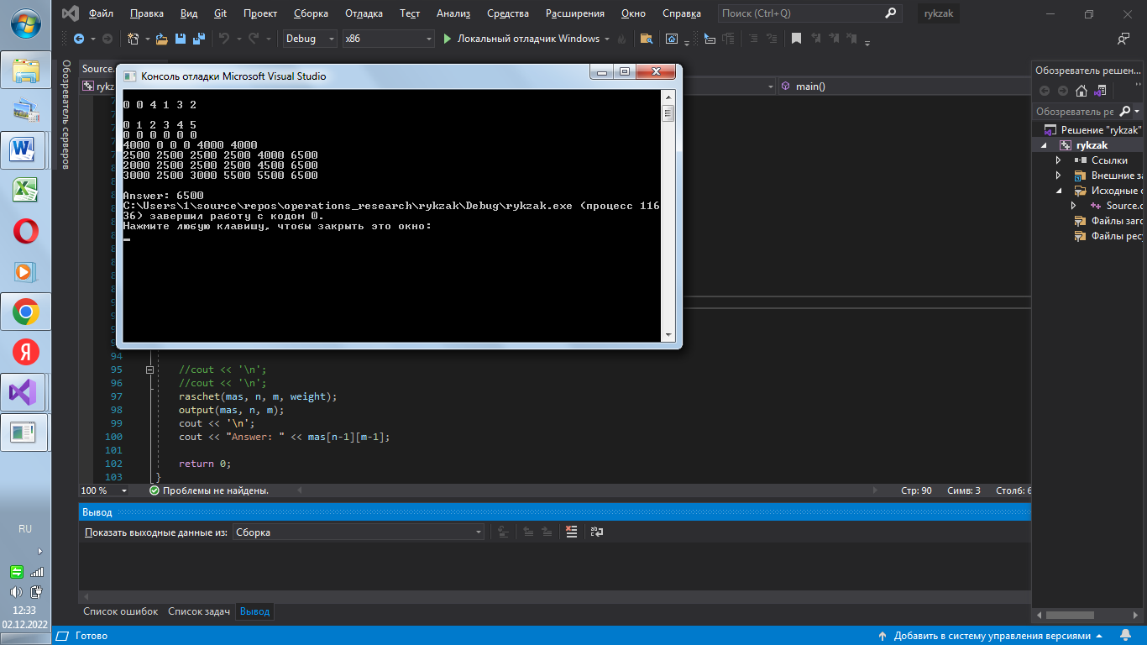

Рисунок 2 – задача о рюкзаке

6. Вывод

В ходе выполнения лабораторной работы были получены знания о методах динамического программирования и навыки о их реализации на языке высокого уровня.